Закон Кулона
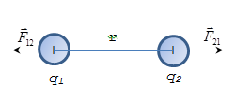
Точечными зарядами называются заряженные тела, размерами которых можно пренебречь по сравнению с расстоянием между ними.
ЗАКОН КУЛОНА:
Два неподвижных точечных заряда взаимодействуй с силой F прямо пропорциональной величине этих зарядов и обратно пропорциональной квадрату расстояния между ними.
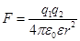

Сила Кулона направлена по прямой, соединяющей взаимодействующие зарядs, т.е. является центральной. F < 0 для разноименных зарядов (заряды притягиваются); F > 0 для одноименных зарядов (заряды отталкиваются).
Закон Кулона в векторной форме:
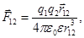
где - сила, действующая на 1-й заряд со стороны 2-го,
- радиус-вектор, соединяющий заряды 1 и 2.
ε0 - электрическая постоянная; ε0 = 8,85·10-12 Ф/м:
Ф - фарад - единица измерения емкости;
ε - диэлектрическая проницаемость среда, показывает во сколько раз сила взаимодействия между двумя точечными зарядами в данной среде меньше силы взаимодействия в вакууме, если расстояние между зарядами не изменяется
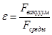
ε показнвает ослабление силы Кулона (и электростатического поля) в среде по сравнения с вакуумом. [ε]=1.
По третьему закону Ньютона

